**闵行区2017学年第一学期九年级质量调研考试**

**化 学 试 卷**

（时间：90分钟，满分：100分）

可能用到的相对原子质量：H-1 C-12 O-16 Cl-35.5 Na-23

1. 选择题（每小题只有一个正确选项，共40分）

1．铝是现代金属的主角，铝的元素符号是

A．Al B．Ag C．Cl D．Hg

2．春节中的活动属于化学变化的是

A．包饺子 B．看春晚 C．放烟火 D．贴春联

3．放入水中能形成溶液的是

A．食盐 B．面粉 C．花生酱 D．菜油

4．属于氧化物的是   
A．H2CO3 B．KClO3 C．O2 D．H2O

5．饮用碳酸饮料易造成身体中钙的流失。这里的“钙”是指

A．分子 B．原子 C．元素 D．单质

6．互为同素异形体的是

A．水和双氧水 B．氧气和液氧 C．红磷和白磷 D．镁条和镁粉

7．实验操作规范的是

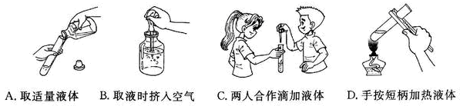

8．氧元素以游离态存在的是

A．O2  B．MgO C．H2O D．CO2

9．若“○”表示氢原子，“●”表示氧原子，则保持水的化学性质的微粒为   
A．上海试卷 B．上海试卷 C．上海试卷 D．上海试卷

10．化学反应方程式书写正确的是

A．2H2O22H2+O2 B．CaCO3 CaO+CO2↑

C．H2SO4＋NaOHNaSO4＋H2O D．2P+O5P2O5

11．主要利用化学性质的是

A．活性炭作净水剂 B．稀有气体作电光源

C．金刚石切割玻璃 D．氮气用于食品防腐

12．干冰升华为二氧化碳气体的过程中发生改变的是

A．分子种类 B．分子间距 C．分子质量 D．原子大小

13．与物质的溶解性无关的是

A．温度 B．溶质性质 C．压强 D．溶剂质量

14．有关“CaCO3”说法错误的是

A．类别：盐 B．溶解性：难溶于水

C．俗称：大理石 D．用途：建筑材料

15．对石灰乳的判断正确的是

A．pH<7 B．悬浊液 C．乳浊液 D．碱溶液

16．如图是微信热传的“苯宝宝表情包”，苯（化学式为C6H6）是一种重要的化工原料。有关苯的说法正确的是

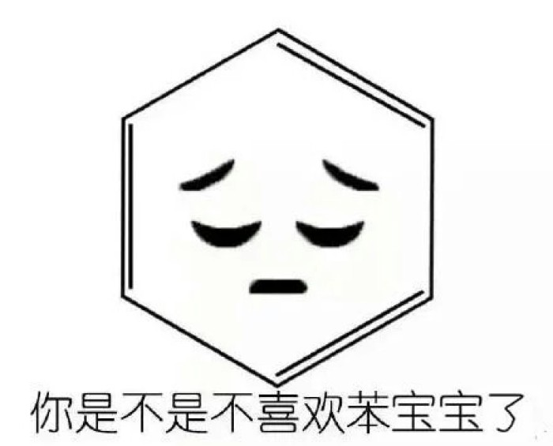

A．苯分子由碳、氢两种元素组成

B．苯由6个碳原子和6个氢原子构成

C．苯中碳、氢两种元素的质量比为1:1

D．苯中氢元素的质量分数小于10%

17．配制6%的氯化钠溶液，溶质质量分数偏大的原因是

A．转移称量好的氯化钠固体时，有少量洒落在桌面上

　B．量取水的体积时仰视量筒读数

　C．溶解时用玻璃棒搅拌，有少量液体溅出

D．转移配制好的溶液时，有少量液体溅出

18．类推是学习化学过程中常用的思维方法。以下类推正确的是

A．物质与氧气发生的反应是氧化反应，所以氧化反应一定是物质与氧气的反应

B．氧化物中含有氧元素，所以含有氧元素的化合物一定是氧化物

C．碱溶液能使酚酞溶液变红，所以能使酚酞溶液变红的物质一定是碱溶液

D．化合物中含不同种元素，所以含不同种元素的纯净物一定是化合物

19．关于酸、碱、盐的组成，说法正确的是  
A．碱一定含金属元素 B．酸和碱都一定含有氢、氧两种元素  
C．盐一定不含氢元素 D．酸、碱、盐都一定含有非金属元素

20．图像与对应的表述一致的是

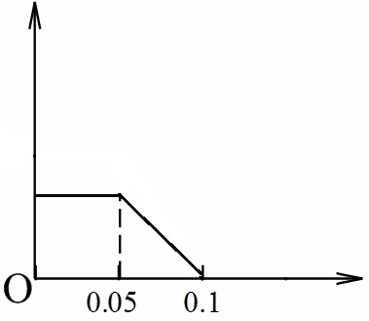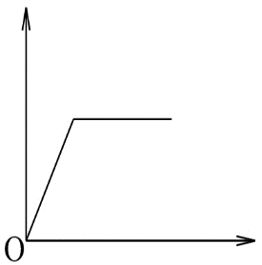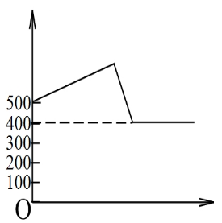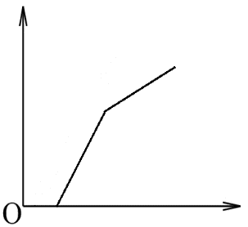

时间(s)

时间(s)

水的质量(g)

n(H2) (mol)

水的质量(g)

溶液的质量(g)

瓶内气体体积(ml)

n(CuO) (mol)

A B C D

0.05

A．将MnO2放入双氧水中

B．向白色硫酸铜粉末中逐滴加水

C．足量红磷在装有空气的密闭的集气瓶中燃烧

D．H2通过灼热的CuO

二、填空题（每空1分，共30分）

21．化学语言是学好化学的基础。请写出符合要求的化学符号或含义：

① 2个氦原子 (1) ；2mol H的意义 (2) 。

② 空气中含量最多的气体 (3) ；极易与血红蛋白结合的有毒气体 (4) 。

③ 生石灰可以作“旺旺雪饼”干燥剂，其原理用化学方程式表示 (5) 。

④ 清凉油能活血消肿、镇痛止痒，其主要成分为薄荷脑（C10H10O）。它有 (6) 种元素组成，其摩尔质量是 (7) ；73g薄荷脑的物质的量是 (8) mol，1mol薄荷脑分子约含 (9) 个氢原子。

⑤ 2017年5月18日，我国首次在南海海域试采可燃冰成功，消息传出，举世关注。可燃冰外观似冰，主要含有的是甲烷水合物。甲烷作燃料是因为它具有 (10) 性，请写出甲烷完全燃烧的化学方程式 (11) 。

⑥ 下图是A和B在点燃条件下反应生成C和D的微观示意图。

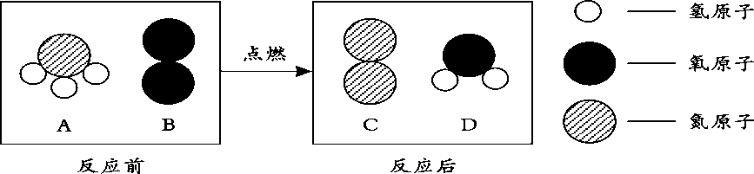

在该反应中生成C和D的物质的量之比为 (12) 。

22．水在生产生活中起着重要的作用。

1. 氢气燃烧是人们认识水组成的开始，化学方程式是 (13) ；

电解水也可以证明水的组成，化学方程式是 (14) 。

② 自来水生产消毒过程中通入 (15) ，它与水反应生成盐酸和次氯酸（HClO），次氯酸中氯元素的化合价为 (16) 。

③ “水”在化学实验中的作用不可小觑。

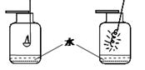

O2

水

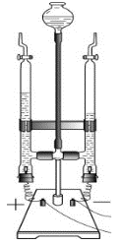

a

b

水

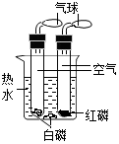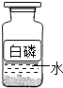

60℃

A．电解水 B．硫燃烧 C．铁丝燃烧 D．燃烧条件探究 E．保存白磷

Ⅰ．A中a、b管中气体的体积比是 (17) ；

Ⅱ．B中燃烧的主要现象是 (18) ；

Ⅲ．C中反应的化学方程式是 (19) ，反应类型属于 (20) ；

Ⅳ．D中探究可燃物燃烧的条件是 (21) ；

Ⅴ．上述实验中，水用来隔绝空气的是 (22) （填字母序号）。

23．如图是甲、乙两种物质的溶解度曲线，请回答：

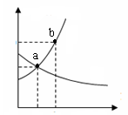

60

45

S(g/100g水)

0 t1  t2 温度/℃

甲

乙

① a点的意义是 (23) 。

1. t2℃时，将40g 的甲物质放入盛有50g水的烧杯中，

所得溶液为 (24) （填“饱和”或“不饱和”）溶液，

此时溶质的质量分数为 (25) 。

1. 从甲溶液中提纯甲的方法是 (26) 。
2. 加热乙的饱和溶液出现浑浊，原因是 (27) 。

⑤ a、b两点分别表示甲的两种溶液，要实现a→b的方法是 (28) 。

⑥ 现有t2℃甲的饱和溶液，与该溶液有关的量有：

A．水的质量 B．溶液中溶质的质量 C．溶液的质量

D．甲的质量分数 E．t2℃时甲的溶解度

保持温度不变，将该饱和溶液稀释，不变的量是 (29) （填序号，下同）；如果将该饱和溶液降温至t1℃，不变的量是 (30) 。

三、简答题（每空1分，共30分）

24．下图是实验室制取气体常用的装置，请结合装置回答有关问题：

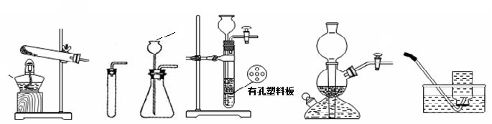

A B C D E F

a

b

k

1. 仪器名称a (1) ，b (2) 。

② 用装置A制取氧气的化学方程式 (3) ，若用装置F收集氧气，判断氧气集满的方法是 (4) ；若在反应结束时未及时将导管移出水面就熄灭酒精灯，可能发生的后果是 (5) 。

③ 某班级学生通过实验确定实验室制取二氧化碳的原料。

|  |  |  |  |  |
| --- | --- | --- | --- | --- |
| 试管编号 | 实验步骤 | 现象 | | 结论 |
| 甲 | 稀盐酸中放入粉末状碳酸钠 | 反应剧烈 | 产生 大量 气泡 | 选择 (7) （填编号）为原料最合适，有关化学方程式是 (8)。 |
| 乙 | 稀盐酸中放入粉末状碳酸钙 |
| 丙 | 稀盐酸中放入块状碳酸钙 | 反应 (6) |

上图中均可用于实验室制取CO2的发生装置有 (9) (填写上图字母序号)。

检验CO2气体常用澄清石灰水，写出有关化学方程式 (10) 。

④ 实验室用锌粒和稀硫酸可以在装置E中制取氢气，反应中关闭活塞K，反应就会自行停止的原因是 (11) 。

⑤ 装置A~E中导气管都只伸出橡皮塞一点点的原因是 (12) 。

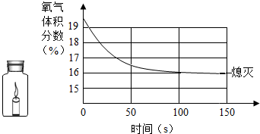⑥ 某同学把足量蜡烛在如图密闭的集气瓶内燃烧至熄灭，用仪器测出瓶内氧气含量的变化如图所示。判断正确的是 (13) 。

A．蜡烛熄灭后瓶内只剩二氧化碳气体

B．实验过程中即有物理变化又有化学变化

C．该过程中瓶内物质总质量不断减少

D．氧气浓度小于一定值时，蜡烛无法燃烧

25．稀盐酸与氢氧化钠溶液混合后，发现溶液仍为无色。为了证明它们确实发生了化学反应，某学习小组进行如下实验：

|  |  |
| --- | --- |
|  |  |
| 图1 | 图2 |
| 0 稀盐酸的质量/g  温度  A B C D | |
| 图3 | |

① 图1中从a→b整个实验过程中观察到的现象是 (14) ，由此证明上述实验过程确实发生了化学反应。

② 图2表示反应过程中溶液的pH变化情况，c点表示的意义是 (15) ；当溶液的pH=2时，此时溶液中的溶质有 (16) 。

③ 图3表示向一定量的氢氧化钠溶液中逐滴加入稀盐酸至过量，图像中能正确反映对应变化关系的是 (17) 。

1. 为测定氢氧化钠溶液的质量分数，取氢氧化钠溶液50 g，用10%的稀盐酸进行测定，当加入稀盐酸为36.5g时恰好完全反应。

Ⅰ．稀盐酸中含HCl的物质的量是 (18) mol；

Ⅱ．氢氧化钠溶液的质量分数是 (19) 。（根据化学方程式列式计算）

26．某研究小组利用如图装置研究碳及其氧化物的性质。

（提示：氢氧化钠溶液能与二氧化碳反应；丙处试管可防止液体倒吸。）

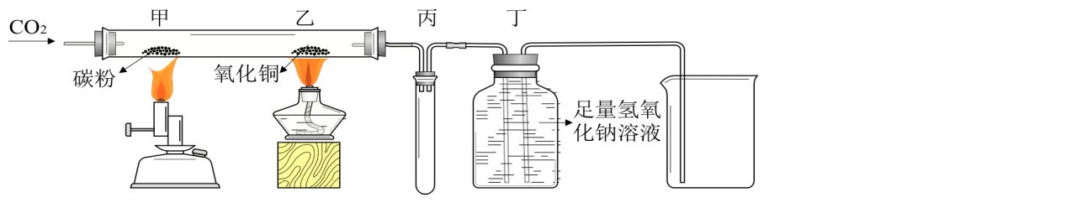

① 甲处的现象是 (20) ，体现了碳的 (21) 性。

② 乙处的现象是 (22) ，反应的化学方程式是 (23) 。

③ 丁装置的作用是 (24) 。

④ 该实验中体现了CO的性质有 (25) 。

⑤ 若将丁处氢氧化钠溶液改为澄清石灰水，能否检验乙处反应生成的二氧化碳？请说明理由 (26) 。

**闵行区2017学年第一学期九年级质量调研考试**

**化 学 参 考 答 案**

注：化学专有名词错误不得分；

化学方程式有错不得分；

一、选择题（每题2分，共40分）

|  |  |  |  |  |  |  |  |  |  |  |
| --- | --- | --- | --- | --- | --- | --- | --- | --- | --- | --- |
| 题号 | 1 | 2 | 3 | 4 | 5 | 6 | 7 | 8 | 9 | 10 |
| 答案 | A | C | A | D | C | C | A | A | D | B |
| 题号 | 11 | 12 | 13 | 14 | 15 | 16 | 17 | 18 | 19 | 20 |
| 答案 | D | B | D | C | B | D | C | D | D | B |

二、填空题（每空1分，共30分）

21．（1）2He

（2）2mol氢原子（2摩尔氢原子）

（3）N2

（4）CO

（5）CaO + H2O →Ca(OH)2

（6）3

（7）146 g/mol

（8）0.5

（9）6.02×1024

（10）可燃

（11）CH4+ 2O22H2O+CO2

（12）1:3

22．（13）2H2 + O22H2O

（14）2H2O 2H2↑ + O2↑

（15）Cl2（液氯/氯气）  
（16）+1

（17）1:2

（18）明亮的蓝紫色火焰，生成刺激性气味的气体

（19）3Fe+2O2Fe3O4

（20）化合反应

（21）与氧气（空气）接触、温度达到着火点

（22）DE

23．（23）t1℃时，S甲 = S乙

（24）饱和

（25）37.5%

（26）降温结晶（冷却热的饱和溶液/冷却结晶）

（27）温度升高，溶解度降低

（28）升高温度并增加溶质（升高温度并恒温蒸发溶剂）

（29）BE

（30）AE

三、简答题（没有特殊说明每空1分，共30分）

24．（1）酒精灯

（2）长颈漏斗

（3） 2KClO32KCl+3O2↑

（4）集气瓶口有气泡冒出（水槽中有气泡冒出）

（5）水倒吸引起试管破裂

（6）适中

（7）丙

（8）CaCO3 + 2HCl →CaCl2 + H2O + CO2↑

（9）BCDE

（10）Ca(OH)2 + CO2 →CaCO3↓+ H2O

（11）装置内压强增大，使固液分离

（12）便于气体导出

（13）BD

25．（14）溶液从无色变红色，又从红色变无色

（15）稀盐酸和氢氧化钠恰好完全反应

（16）HCl、NaCl（氯化氢、氯化钠）

（17）BD

（18）0.1

（19）设： NaOH为*x*mol

NaOH+HCl →NaCl+ H2O （1分）

1 1

*x* 0.1

1/*x* = 1/0.1 （1分）

*x*=0.1mol （1分）

0.1×40/50 ×100%=8% （1分）

答：略

26．（20）黑色粉末逐渐减少

（21）还原

（22）黑色固体变红色

（23）CO+CuOCu+ CO2

（24）收集一氧化碳，吸收二氧化碳 （各1分，共2分）

（25）还原性、难溶于水

（26）不能，开始通入的二氧化碳会干扰检验